**WERKGROEP EXTRA-MURALE OOGHEELKUNDE BELGIE**

**HONORARIUMNOTA TAV ETHIAS**

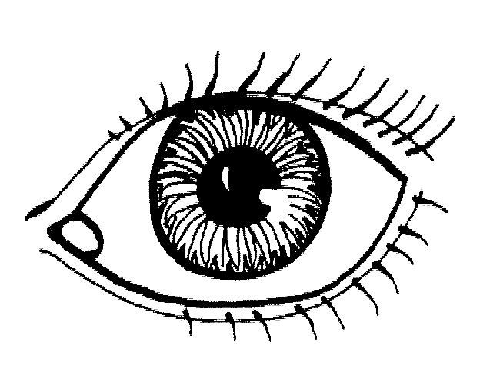**NR :** ________________

**DATUM :** ________________

* Patiënt - Dossiernr :  ________________________________________________

- Naam, voornaam en geboortedatum :  ________________________________________

- Adres :  _________________________________________________________________

* Type ingreep  : CATARACTOPERATIE (schrappen wat niet past) : LINKEROOG / RECHTEROOG
* Datum ingreep  : ___/___/_____

|  |  |  |  |  |
| --- | --- | --- | --- | --- |
| **HONORARIA + MEDISCH MATERIAAL** | | | | |
|  |  | |  | |
| Omschrijving verstrekkingen | | Honorarium (€) | |  |
|  | |  | |  |
| ANDERE LEVERINGEN | |  | |  |
| Remgeld lensimplant met aflevering | | 100 | |  |
|  | |  | |  |
|  | |  | |  |
| FARMACEUTISCHE KOSTEN | | 250 | |  |
| Disposables | |  | |  |
| Viscoelastica | |  | |  |
| Medicate/BSS | |  | |  |
|  | |  | |  |
| ERELOON | | 250 | |  |

|  |  |  |  |  |
| --- | --- | --- | --- | --- |
|  |  | |  | |
|  | | **ALGEMEEN TOTAAL** | | **€ 600** |

HET FORFAITAIR AANDEEL VAN **€ 600** (PER OOG), TEN LASTE VAN ETHIAS, IS TE BETALEN

* OP REKENINGNR. : _________________________________________________________________
* OP NAAM VAN : _________________________________________________________________
* MEDEDELING : _________________________________________________________________

|  |
| --- |
| DE ZORGVERSTREKKER (RIZIV-identificatienr., naam en voornaam) : |